1. **Origine d’une anomalie chromosomique**: (8pts)
2. Les personnes atteintes du syndrome de Klinefelter ont les gonosomes XXY. Le gamète normal apporte donc 22 autosomes+1 gonosome et le gamète défectueux apporte 22 autosomes + 2 gonosomes.

Ce gamète défectueux peut être :

* Un ovule de garniture chromosomique (22 + XX) l’anomalie serait d’origine maternelle. **(1/2)**
* Un spermatozoïde de garniture chromosomique (22 + XY), l’anomalie serait d’origine paternelle. **(1/2)**

1. a. L’anomalie pourrait résulter d’une non disjonction des chromosomes sexuels homologues au cours de l’anaphase I **(1/2)** ou d’une non séparation des chromatides sœurs lors de l’anaphase II de la méiose. **(1/2)**

b. Mère anaphase I : **(1)**

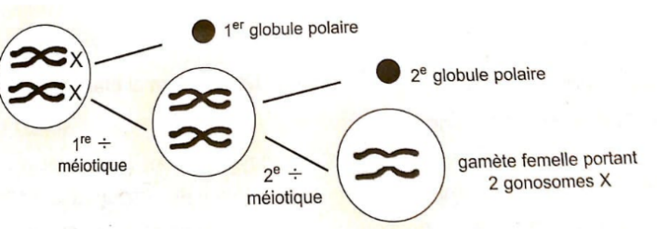

Le 1er globule polaire est sans gonosome

**OU**

Père anaphase I:

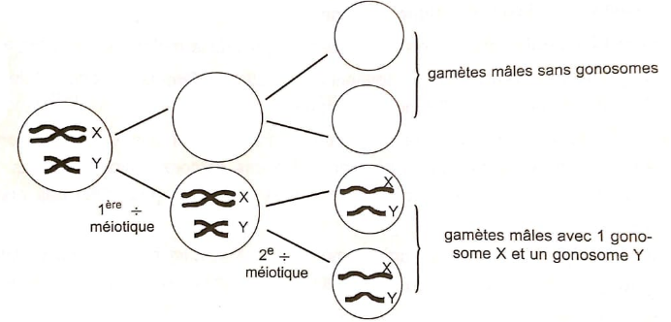

1. Analyse factorielle :

**(1/2) (1/2) (1/2)**

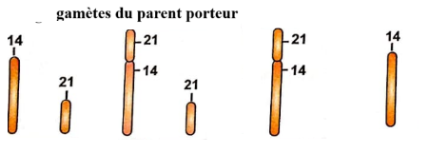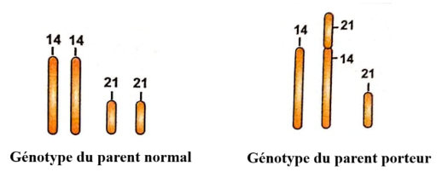

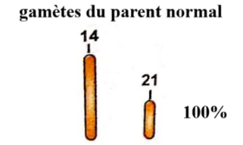

Echiquier de croisement

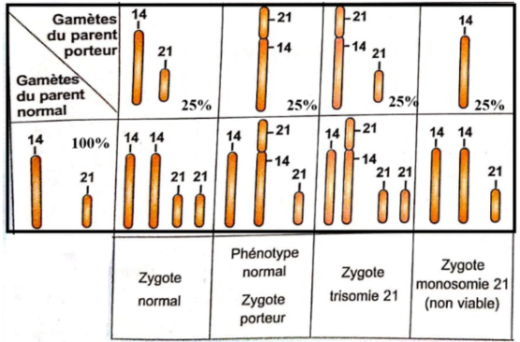**(1)**

1. Sucre A : N-acétylgalactosamine Sucre B : galactose **(1/2)**
2. a. Des parents de phénotype O devraient avoir le génotype homozygote O//O et leurs enfants devraient être de groupe O. La naissance d’enfants de groupes A et B est inattendue. **(1/2)**
3. Les différents génotypes possibles conduisant au phénotype O sont : **(1/2)**

h O ; H O ; H O ; h A ; h A ; h B ; h B ; h A

h O H O h O h A h O h B h O h O

1. Combinaison b car les enfants de groupe A et de groupe B ont hérité ces allèles de l’un de leur parent mais étant de phénotype O, il n’exprime pas ses marqueurs et cela à cause de l’absence de la substance H c’est-à-dire il possède aussi l’allèle h qui ne permet pas la fixation du fucose.

Les combinaisons « a » et c montrent un génotype avec H c’est-à-dire exprimant soit le marqueur A soit B (ce qui n’est pas le cas). **(1)**

1. **La rétinite pigmentaire :** (6pts)
2. Elle est causée par la dégénérescence progressive des bâtonnets, cellules photoréceptrices de la rétine, qui contiennent une protéine, la rhodopsine. **(1/2)**
3. L’allèle de l’individu de phénotype normal et l’allèle de l’individu atteint sont identiques sauf au niveau de leurs nucléotides 404 et 405 : l’allèle normal possède les deux nucléotides GG alors que l’allèle atteint possède les deux nucléotides TT. Les deux séquences d’acides aminés sont identiques sauf au niveau de leur 135e acide aminé : l’arginine (Arg) chez l’individu normal par contre la leucine (Leu) chez l’individu atteint. Alors la modification de la séquence nucléotidique du gène de la rhodopsine se traduit par une modification de la protéine qui est à l’origine de la maladie. **(1)**
4. La mutation par substitution au niveau des nucléotides 404 et 405 de l’ADN s’est transcrite au niveau de l’ARNm par un nouveau codon qui se traduit par un nouvel acide aminé la leucine au lieu de l’arginine. Cette nouvelle séquence d’acides aminés affecte la forme tridimensionnelle de la rhodopsine qui devient non fonctionnelle. Comme cette protéine existe dans les bâtonnets (cellules photo réceptrices), le changement de sa fonction se manifeste par des troubles de la vision nocturne chez la personne atteinte de rétinite pigmentaire. **(1/2)**
5. - L’allèle de la maladie est dominant par rapport à l’allèle normal car l’homme sain II2 a des parents I1 et I2 atteints par la rétinite pigmentaire, alors les parents portent l’allèle normal à l’état masqué. (M = allèle de la maladie ; n=allèle normal) **(1/2)**

- L’allèle de la maladie est localisé sur un autosome. Car : Si l’allèle de la maladie est porté par la partie propre au chromosome Y, la transmission s’effectue de père en fils or le père I2 atteint a un fils II2 sain. Alors l’allèle n’est pas porté par la partie propre au chromosome Y. Si l’allèle de la maladie est porté par la partie propre au chromosome X ; le père I2 atteint devrait transmettre cet allèle dominant à toutes ses filles qui seront toutes atteintes or la fille II3 est saine, alors l’allèle n’est pas porté par la partie propre au chromosome X. Si l’allèle est porté par la partie homologue de X et Y, le garçon II2 normal (récessif) devrait hériter un Yn de son père. De même la fille II3 normale devrait hériter un Xn de son père, alors I2 doit être de phénotype normal or il est atteint par la maladie. Donc, l’allèle n’est pas porté par la partie homologue de X et Y, il est porté par un autosome. **(1 ½)**

1. II3 est de phénotype sain ; et comme l’allèle normal récessif n’apparait qu’à l’état homozygote, alors son génotype est : n//n.

II4 est de phénotype atteint ; comme elle a un enfant sain III4 qui a hérité un allèle normal de chacun des deux parents alors elle porte l’allèle normal masqué par l’allèle de la maladie. Donc elle est hétérozygote de génotype : M//n **(1)**

1. III2 et III3 atteints sont hétérozygotes M//n car ils ont hérité obligatoirement l’allèle n de leurs pères sains. Chacun d’eux donne deux types de gamètes 1/2n et 1/2M. le risque pour un couple hétérozygote d’avoir un enfant atteint est de ¾ alors le risque d’avoir un enfant atteint est ¾ (échiquier de croisement) (**1)**
2. **Evolution de la muqueuse utérine :** (6pts)
3. Coupe A : phase folliculaire **(1/4)**

Coupe B : phase lutéale **(1/4)**

1. Durant la phase pré ovulatoire, l’endomètre utérin est épais, richement vascularisé et présente des glandes en tube. **(1/2)**

Durant la phase post ovulatoire, l’endomètre utérin prend un aspect dentelé. Les glandes en tube sont plus développées et la lumière endométriale devient plus importante. **(1/2)**

1. L’injection aux rates du premier lot de 0,1mL d’une solution sans œstrogènes n’a pas d’effet sur la masse de l’utérus qui reste de 15mg.

L’injection d’une solution d’œstrogènes conduit à une masse de l’utérus d’autant plus grande que la concentration d’œstradiol est grande : 30mg pour 0,01mL d’œstradiol (lot 2) et 80 mg pour une injection de 0,1mL d’œstradiol (lot 3). On peut conclure que l’œstradiol agit sur l’utérus en induisant son développement, ce développement est plus important quand la dose d’œstradiol est plus grande. **(1)**

1. Les 2 coupes du document 1 montrent que le myomètre garde le même aspect entre les 2 phases tandis que l’endomètre subit des modifications importantes. L’augmentation de la masse de l’utérus est dite est dû à la prolifération de l’endomètre utérin. **(1/2)**
2. L’injection de progestérone à une rate ovariectomisée sans injection préalable d’œstradiol n’entraine pas de modification de la masse de l’utérus. Ceci montre que la progestérone seule n’a pas d’effet sur le développement de l’utérus.

Lorsque cette injection est précédée d’une injection d’œstradiol, l’augmentation de la masse de l’utérus est plus importante que celle observée avec l’œstradiol seul et on observe une dentellisation marquée. Ceci montre que la progestérone induit un développement important et une dentellisation de l’endomètre utérin à condition que son action soit précédée par l’action d’œstradiol.

Le document 3 montre une augmentation de la concentration en récepteurs de progestérone au niveau de la muqueuse utérine suite à l’injection de la solution d’œstradiol a la rate ovariectomisée de 18vu.a a 34 u.a en 24heures environ. Ceci montre que l’œstradiol rend la muqueuse utérine plus sensible à l’action de la progestérone. **(1 ½)**

1. **Schéma fonctionnel** recapitulant les effets de l’œstradiol et de la progestérone sur l’utérus. **(1 ½)**

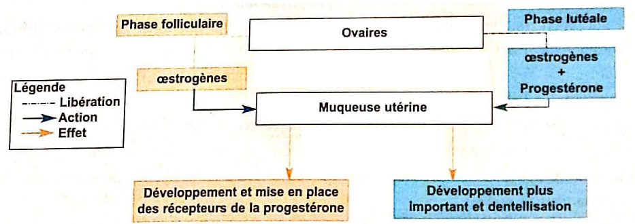

1. **Pilules et efficacité :** (5pts)
2. Le suivi du taux de LH et des œstrogènes permet de suivre le fonctionnement respectif de l’hypophyse et des ovaires ainsi que leurs interactions ce qui permettrait de préciser la cause de la stérilité. **(1/2)**
3. Les graphiques : **(1 ½ )**

**Graphe montrant la variation du taux de LH en fonction du temps**

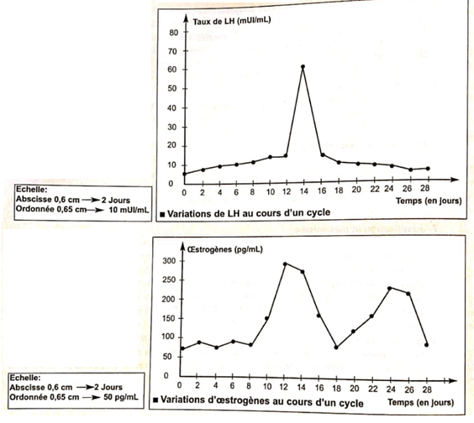

**Graphe montrant la variation du taux d’œstrogènes en fonction du temps**

1. Les résultats obtenus montrent une évolution normale de la LH avec un pic au milieu du cycle. Ceci indique le bon état de stimulation hypothalamique et de la sécrétion hypophysaire. De plus cette évolution suggère la présence de rétrocontrôle positif exercée par les œstrogènes sur l’hypophyse. Ceci est confirmé par le taux élevée des œstrogènes au 12ème jour du cycle. La baisse du taux des œstrogènes pendant quelques jours après le pic de LH indiquerait une transformation du follicule en corps jaune après l’ovulation. Comme cette femme produit des gamètes normaux, ces résultats montrent un état normal du contrôle endocrinien et du fonctionnement ovarien. **(1)**
2. FIVETE à condition que la muqueuse utérine soit « normale » en phase sécrétoire. **(1/4)**
3. Taux d’œstrogènes quasi constant à 30pg/mL et taux de LH oscillant autour de 6,5mUl/mL. Ceci montre une absence des variations cycliques surtout la décharge d’œstradiol au 12ème jour qui déclenche le pic de LH à l’origine de l’ovulation. (Absence d’ovulation) **(1/2)**
4. La FIVETE est inutile dans ce cas, car cette femme souffre d’une déficience dans le contrôle endocrinien de la fonction reproductrice. Rétablir un contrôle endocrinien normal devrait lui permettre d’avoir une fécondation et une grossesse normale. **(1/2)**
5. Conséquences : **(1/2)**

* Pic d’œstradiol sécrété par les follicules
* Pic de LH et FSH dû au rétrocontrôle positif exercé par le pic d’œstrogène.
* Augmentation du taux de la progestérone secrétée par le corps jaune après l’ovulation (preuve de réussite du traitement) avec apparition de la HCG. Ceci montre l’implantation de l’embryon dans l’utérus et la transformation du corps jaune cyclique en corps jaune de grossesse.

1. Fortes doses d’œstrogènes qui stimulera la production de LH et FSH par le complexe hypothalamo-hypophysaire. (Rétrocontrôle positif) **(1/4)**